- Fill out the following chart with an appropriate emotion.
- Share your answers with your partner.

Word bank
期待（きたい）Expectation 現実（げんじつ）Reality 気持ち（きもち）Emotions
Emotions
A.びっくりする B. わからない C.がっかりする D.はずかしい
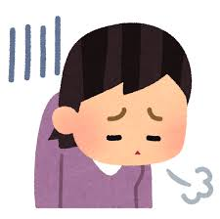
E. つまらない F. かなしい G. さみしい H.あせっている
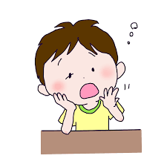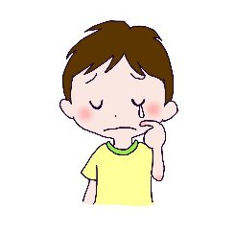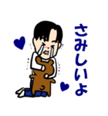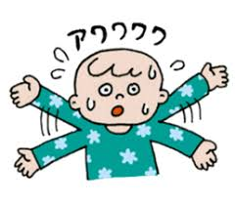

期待（きたい） | 現実（げんじつ） | 気持ち（きもち）
学校で、友達はやさしくしてくれる。 | 学校で、だれも話してくれない。
テストでAをとりたい | テストでFをとった。
今日はいい日になると思う。 | テストがあることを聞いた。
テストの勉強をしたい。 | 勉強のための時間がない。
先生はいつもやさしいと思う。 | 今日先生はおこっている。
日本人の人はゆっくり話をしてくれる。 | 日本語が速くてわからない。
週末、友だちと遊びたい。 | 週末、弟のベビーシッターをする。
週末、彼女とデートに行きたい。 | 彼女にふられた。

